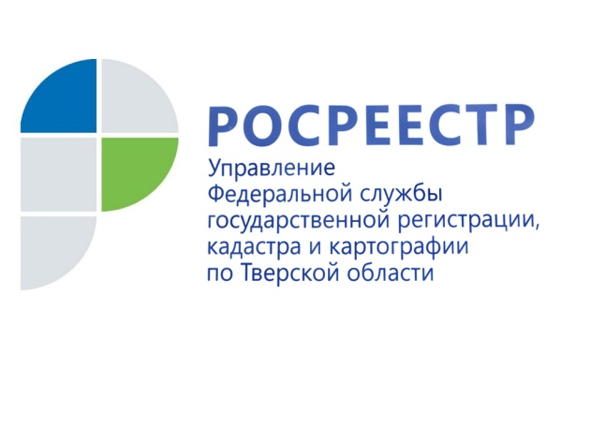 ПРЕСС-РЕЛИЗ

Тверской Росреестр призывает правообладателей проверить точное описание границ земельных участков

Управление Росреестра по Тверской области призывает правообладателей уточнить границы ранее учтённых земельных участков и в случае необходимости зарегистрировать права на них в связи со вступившим в силу федеральным законом от 31.07.2020 № 254-ФЗ «Об особенностях регулирования отдельных отношений в целях модернизации и расширения магистральной инфраструктуры и о внесении изменений в отдельные законодательные акты Российской Федерации».

Закон предусматривает возможность выдачи разрешения на строительство объектов федерального, регионального или местного значения, относящихся к инженерной или транспортной инфраструктуре, без оформления прав на земельные участки при условии, что такие участки находятся в государственной или муниципальной собственности и не обременены правами третьих лиц.

Правообладатели, чьи земельные участки не имеют точных сведений о местоположении границ в Едином государственном реестре недвижимости (ЕГРН) и права на которые не зарегистрированы (возникли до февраля 1998 года), могут столкнуться с тем, что на их участках может быть начато строительство объектов магистральной инфраструктуры федерального, регионального или местного значения. В рамках реализации закона такие земли могут быть ошибочно восприняты как незанятые и свободные от чьих-либо прав.

Заместитель руководителя Управления Росреестра по Тверской области Ирина Миронова: «Для того чтобы избежать возможных сложностей, правообладателям необходимо узнать о наличии границ на местности по кадастровому номеру участка на публичной кадастровой карте Росреестра и при необходимости обеспечить уточнение границ земельных участков с привлечением кадастровых инженеров».

В настоящее время в ЕГРН содержатся сведения об 1 млн 61 тыс. земельных участков, расположенных в Тверской области, более 470 тыс. из них не имеют точного описания границ. Есть земельные участки, которые еще не внесены в ЕГРН, – кадастровый номер у таких участков отсутствует. Права на такие земельные участки возникли до появления современной системы государственной регистрации прав на недвижимое имущество и кадастрового учёта.

О Росреестре
Федеральная служба государственной регистрации, кадастра и картографии (Росреестр) является федеральным органом исполнительной власти, осуществляющим функции по государственной регистрации прав на недвижимое имущество и сделок с ним, по оказанию государственных услуг в сфере ведения государственного кадастра недвижимости, проведению государственного кадастрового учета недвижимого имущества, землеустройства, государственного мониторинга земель, навигационного обеспечения транспортного комплекса, а также функции по государственной кадастровой оценке, федеральному государственному надзору в области геодезии и картографии, государственному земельному надзору, надзору за деятельностью саморегулируемых организаций оценщиков, контролю (надзору) деятельности саморегулируемых организаций арбитражных управляющих. Подведомственными учреждениями Росреестра являются ФГБУ «ФКП Росреестра» и ФГБУ «Центр геодезии, картографии и ИПД».

Контакты для СМИ
Макарова Елена Сергеевна
помощник руководителя
Управления Росреестра по Тверской области

+7 909 268 33 77, (4822) 34 62 24

69_press_rosreestr@mail.ru
www.rosreestr.ru
https://vk.com/rosreestr69
170100, Тверь, Свободный пер., д. 2

